附件 1：

2023 年度

妇幼保健计划生育服务中心部门决算

2024 年9月13日

目 录

**第一部分** **部门概况**

一、部门职责

二、机构设置及部门决算单位构成

**第二部分** **2023** **年度部门决算表**

一、收入支出决算总表

二、收入决算表

三、支出决算表

四、财政拨款收入支出决算总表

五、一般公共预算财政拨款支出决算表

六、一般公共预算财政拨款基本支出决算明细表

七、政府性基金预算财政拨款收入支出决算表

八、 国有资本经营预算财政拨款支出决算表

九、财政拨款“三公”经费支出决算表

十、部门预算项目支出绩效自评表

**第三部分** **2023** **年度部门决算情况说明**

一、收入支出决算总体情况说明

二、收入决算情况说明

三、支出决算情况说明

四、财政拨款收入支出决算总体情况说明

五、一般公共预算财政拨款支出决算情况说明

六、一般公共预算财政拨款基本支出决算情况说明

七、政府性基金预算财政拨款收入支出决算情况说明

八、 国有资本经营预算财政拨款支出决算情况说明

九、财政拨款“三公”经费支出决算情况说明

十、绩效评价情况说明

十一、其他重要事项情况说明

**第四部分** **名词解释**

**第一部分 部门概况**

**一、部门主要职责**

（一）承担全区避孕节育、优生优育、生殖健康、防病治病、心理咨询、行业体检六位一体服务功能。

（二）负责对本辖区的育龄群众开展计划生育和各种生殖保健知识的宣传教育，对已婚育龄妇女开展孕情检查、随访服务工作，承担计划生育、生殖保健的咨询、指导和技术服务。

（三）负责全区已婚育龄妇女孕前优生健康检查，建立已婚待孕育龄妇女档案。

（四）负责向育龄妇女提供安全、有效“四术”及生殖健康服务。

（五）负责全区育龄群众的“三查三落”服务工作，避免意外妊娠，减少人工流产。

（六）负责全区流动人口的孕情监测工作。

（七）负责全区避孕药具的调拨、直供、随访工作及药具质量管理工作。

（八）负责全区药管员的培训和宣传工作。

（九）负责全区餐饮和公共场所从业人员健康体检及建立健康档案工作。

（十）承办党工委、管委会、社会发展局交办的其它工作。

（十一）在长春经济技术开发区社会发展局授权和指导下，开展妇幼保健工作：

1、根据上级布置的妇幼卫生工作任务，及时制定妇幼保健工作计划和监督管理工作制度，并组织实施，定期召开辖区内的妇幼保健工作会议。

2、负责妇幼卫生信息的收集和管理，督促医院和社区卫生服务中心按时完成妇幼卫生资料的整理、核实、汇总和分析，确保资料录入及时、准确。按时填报统计工作报表，做好辖区妇幼信息查漏工作。

3、分析孕产妇、围产儿死亡原因的变化趋势，制定干预措施。

4、定期督促、检查辖区内各医疗单位及社区服务中心（站）的妇幼工作。

5、准确掌握辖区内0～6岁儿童及妇女基数，5岁以下儿童死亡率及死因变化趋势，进行孕产妇死亡个案调查，对育龄妇女、孕产妇、围产儿、5岁以下儿童死亡漏报进行调查。

6、对辖区内0～6岁儿童进行系统管理，开展相应的儿童保健业务及体弱儿童个案管理的医学监护治疗工作。

7、负责对辖区内托幼机构卫生保健工作进行检查、督促、指导。

8、负责托幼园(所)儿童入园健康体检以及教职员工的上岗健康体检、年检和发证工作。

9、负责办理出生医学证明及助产医疗机构办理出生

医学证明的督导检查。……

**二、机构设置及部门决算单位构成**

一：根据上述职责，经开区妇幼保健计划生育服务中心为全额拔款事业单位，2019年独立核算机构数1个，独立编制机构数1个，较上年无变化。

二：根据三定方案，长春经济技术开发区妇幼保健计划生育服务中心2022年实有人员6人，其中：在职人员6人，离退休人员 6人,较上年无变化。

**第二部分 2023 年度部门决算表**

**一、收入支出决算总表**

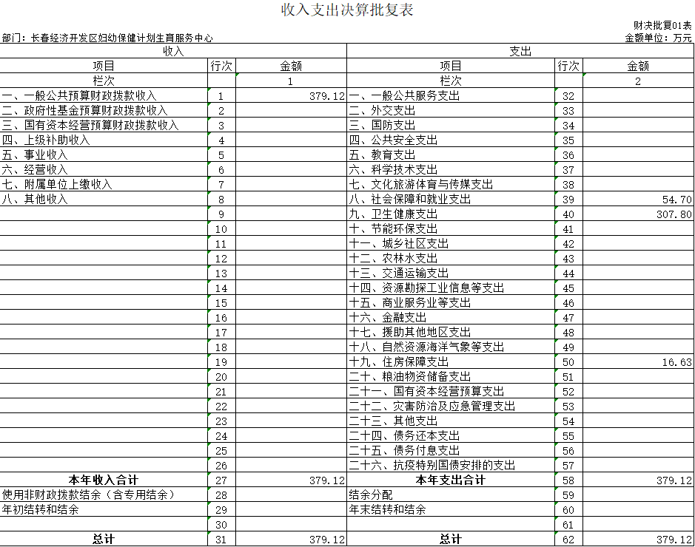

**二、收入决算表**

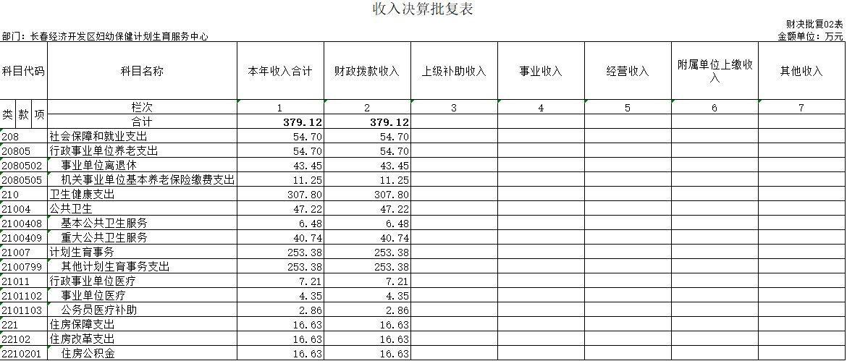

1. **支出决算表**

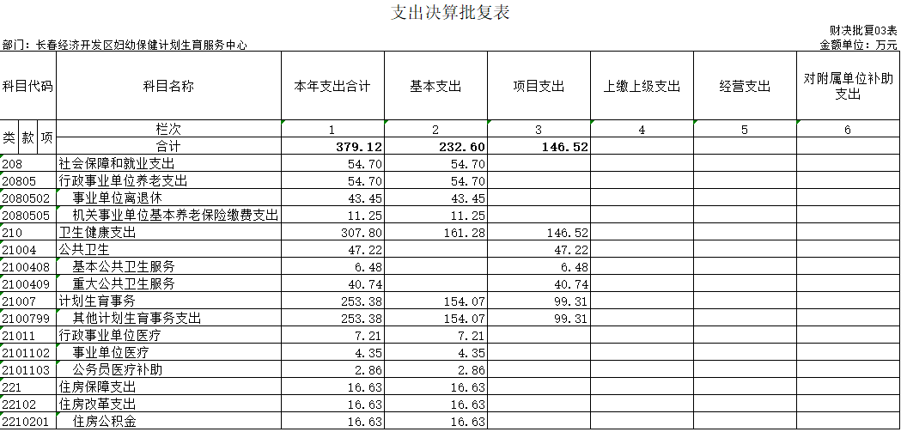

**四、财政拨款收入支出决算总表**

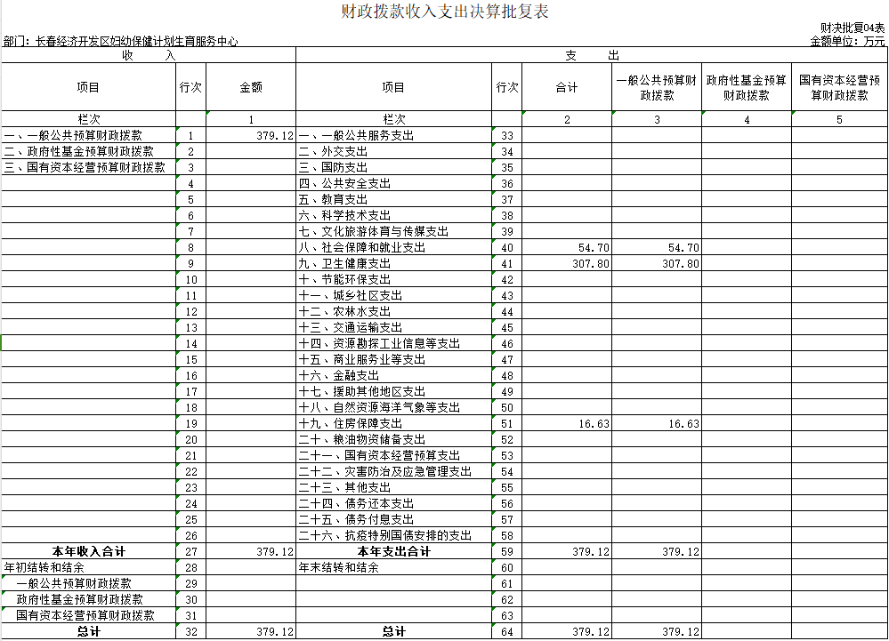

**五、一般公共预算财政拨款支出决算表**

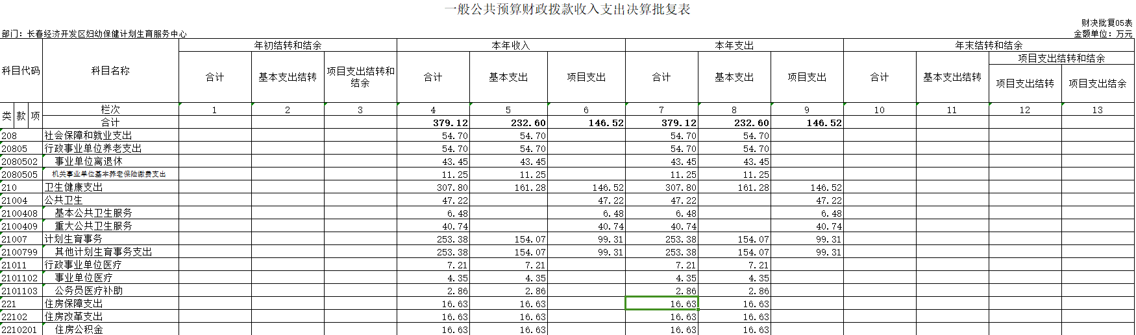

**六、一般公共预算财政拨款基本支出决算明细表**

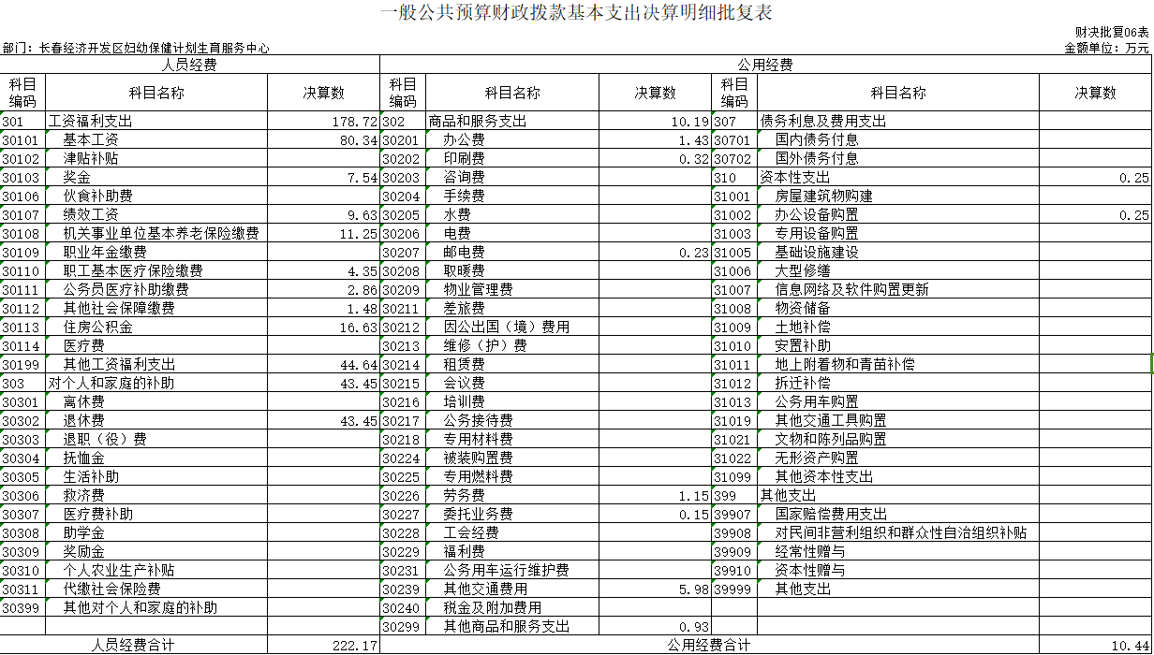

**七、政府性基金预算财政拨款收入支出决算表**

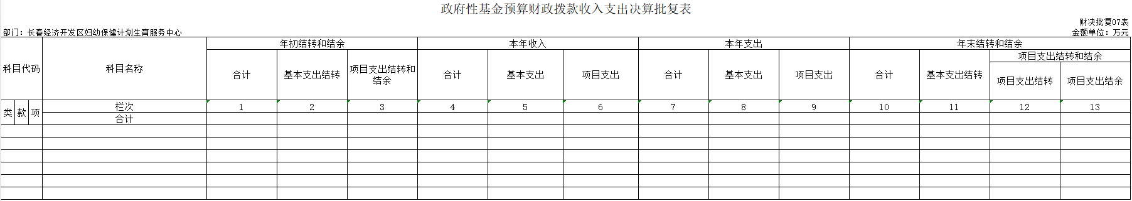

**八、国有资本经营预算财政拨款支出决算表**

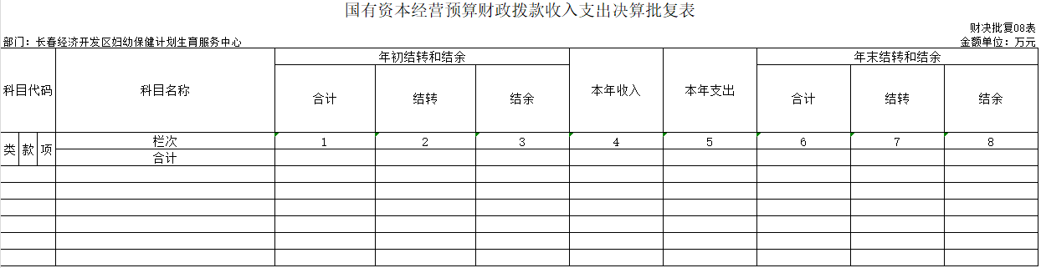

一般公共预算财政拨款“三公”经费支出决算表

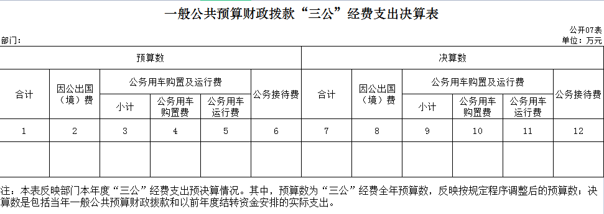

**十、部门预算项目支出绩效自评表**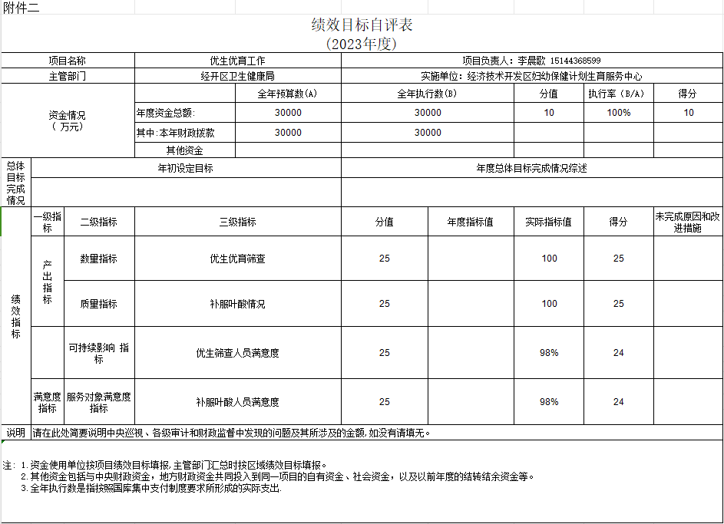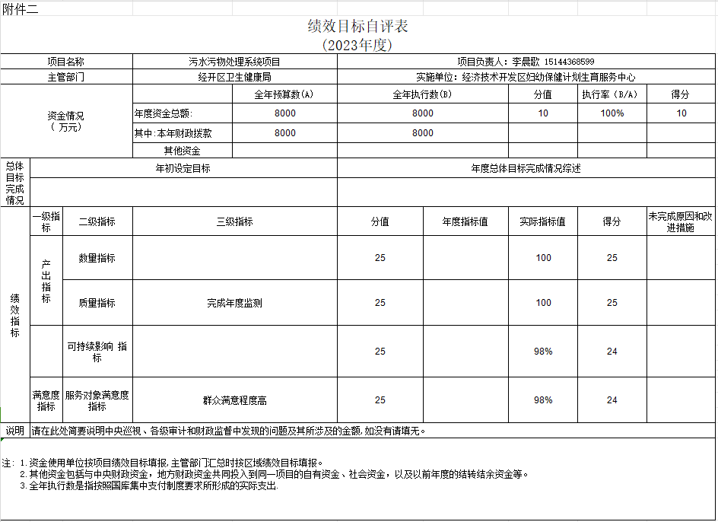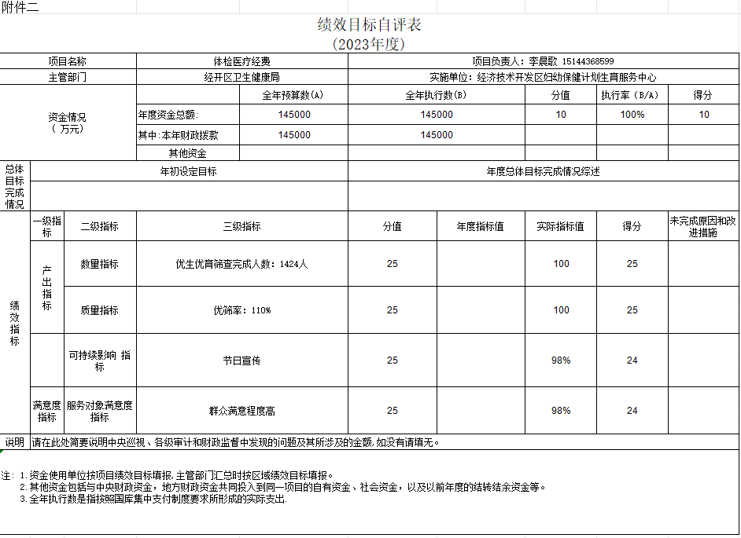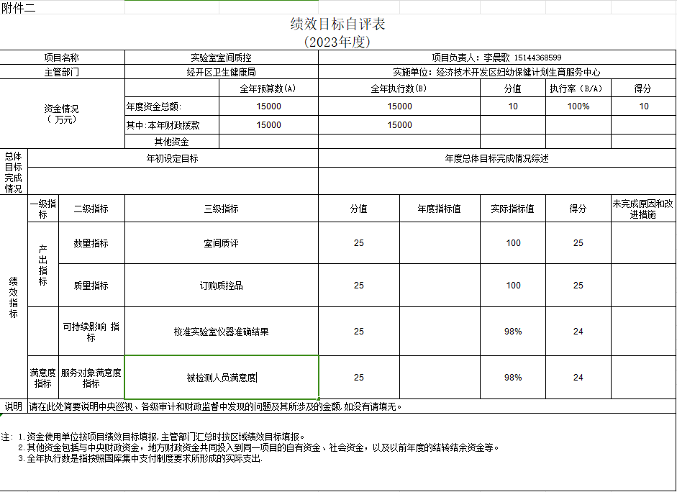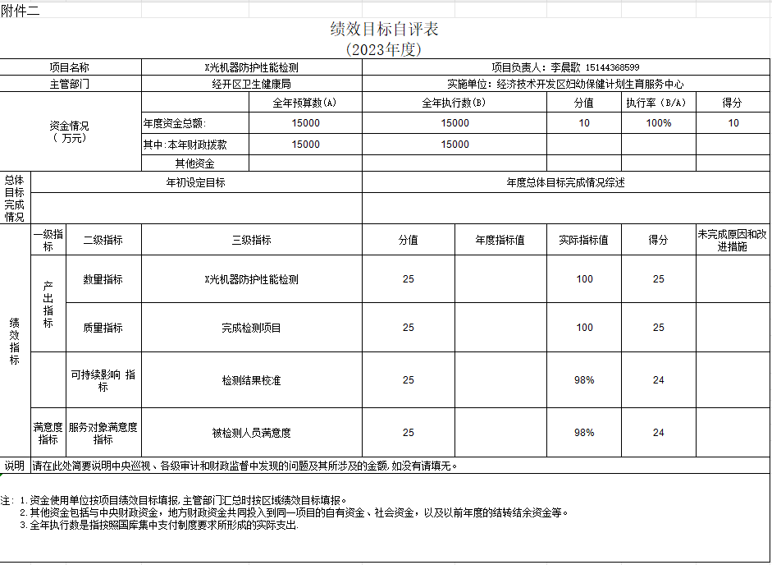

**第三部分 2023年度部门决算情况说明**

一、收入支出决算总体情况说明

长春经济技术开发区妇幼保健计划生育服务中心2023年收入总计379.12万元。与 2022 年度相比， 收支总计各增加184.06万元，主要原因：主要原因：由于优生优育筛查人员增加，导致使用体检医疗经费增加。

二、收入决算情况说明

本年收入合计 379.12 万元，其中：财政拨款收入 379.12万元，占 100%；

三、支出决算情况说明

本年支出合计 379.12万元，其中：基本支出232.60万元，占59.49 %；项目支出 146.52万元，占40.51 %

四、财政拨款收入支出决算总体情况说明

2023年度财政拨款收379.12万元，与2022年相比，财政拨款收增加184.06万元，主要原因：主要原因：由于优生优育筛查人员增加，导致使用体检医疗经费增加。

五、一般公共预算财政拨款支出决算情况说明

**（** **一** **）一般公共预算财政拨款支出决算总体情况**

2023 年度一般公共预算财政拨款支出 379.12万元，占本年支

出合计的 100%。与 2022 年度相比，一般公共预算财政拨款支 出增加184.06万元，增长30 %。主要原因： 由于优生优育筛查人员增加，导致使用体检医疗经费增加。

**（二）** **一般公共预算财政拨款支出决算结构情况**

2023 年度一般公共预算财政拨款支出 379.12 万元，主要用于以下方面：一般公共卫生支出47.22万元，占 10.1%；社会保障和就业 支出54.7万元， 占13.2 %；计划生育事务支出253.38万元，占 76.7%。

**（三）** **一般公共预算财政拨款支出决算具体情况**

2023 年度一般公共预算财政拨款支出年初预算为 379.12 万元，支出决算为 379.12 万元，完成年初预算的 100 %。其中：

1.社会保障和就业支出（类）事业单位离退休）（项）支出决算为54.7万元，机关事业单位基本养老保险缴费支出(项)支出决算54.7万元。

2.医疗卫生与计划生育支出(类)公共卫生(款)支出决算47.22万元。重大公共卫生专项(项)支出决算为47.22万元；计划生育事务(款)其他计划生育事务支出(项)支出决算为253.38万元；行政事业单位医疗(款)事业单位医疗(项)支出决算7.21万元，公务员医疗补助(项)2.86万元；

3.住房保障支出(类)住房改革支出(款)住房公积金(项)支出决算为16.63万元。

六、一般公共预算财政拨款基本支出决算情况说明

2023年度一般公共预算财政拨款基本支出379.12万元，其 中：

**人员经费**132.61**万元**，主要包括：基本工资、津贴补贴、奖金、伙食补助费、绩效工资、机关事业单位基本养老保险缴费、职业年金缴费、职工基本医疗保险缴费、公务员医疗补助缴费、其他社会保障缴费、住房公积金、 其他工资福利支出、退休费、生 活补助、医疗费补助、代缴社会保险费和其他对个人和家庭的补助。

**公用经费**10.19**万元**，主要包括：办公费、印刷费、咨询费、 手续费、邮电费、维修（护）费、培训费、公务接待费、专用材料费、被装购置费、劳务费、委托业务费、其他交通费用、税金及附加费用、其他商品和服 务支出、办公设备购置、专用设备购置。

七、政府性基金预算财政拨款收入支出决算情况说明

2023年度政府性基金预算财政拨款年初结转和结余 0万元

八、国有资本经营预算财政拨款支出决算情况说明

2023年度国有资本经营预算年初结转和结余0万元；

九、财政拨款“三公”经费支出决算情况说明

2023年“三公”经费财政拨款支出预算为0万元，故此表为空表。

十、关于 2023 年度绩效评价情况说明

（ 一）长春经济技术开发区妇幼保健计划生育服务中心2023年度组织对2023年度部门预算基本公共卫生服务项目等一个一级项目进行了绩效自评。

（二）长春经济技术开发区妇幼保健计划生育服务中心2023年度绩效评价结果应用情况如下：根据省市区财政部门文件要求，基本建立了“预算编制有目标、预算执行有监控、预算完成有评价、评价结果有应用”的全过程绩效管理机制，逐步提高我单位部门预算绩效管理能力，提高财政资金使用效益。

第四部分 名词解释

**一、财政拨款收入：**指单位从同级财政部门取得的财政 预算资金。

**二、上级补助收入：**指从主管部门和上级单位取得的非 财政补助收入。

**三、事业收入：指事业单位开展专业业务活动及辅助活** **动取得的收入。**

**四、经营收入：**指事业单位在专业业务活动及其辅助活 动之外开展非独立核算经营活动取得的收入。

**五、附属单位上缴收入：**指事业单位附属独立核算单位 按照有关规定上缴的收入。

**六、其他收入：**指除上述收入以外的各项收入。包括未 纳入财政预算或财政专户管理的投资收益、银行存款利息收 入、租金收入、捐赠收入，现金盘盈收入、存货盘盈收入、 收回已核销应收及预付款项、无法偿付的应付及预收款项， 从省财政以外的同级单位取得的经费、从非省财政取得的经 费，以及行政单位收到的财政专户管理资金等。

**七、使用非财政拨款结余（含专用结余）：**指事业单位 按照预算管理要求使用非财政拨款结余弥补收支差额的金 额，以及使用专用结余安排支出的金额。

**八、年初结转和结余：**指单位以前年度尚未完成、结转

到本年按有关规定用途继续使用的资金，或项目已完成等产 生的结余资金。

**九、结余分配：**指事业单位按照会计制度规定缴纳的所 得税、提取的专用结余以及转入非财政拨款结余的金额等。

**十、年末结转和结余：**指单位按有关规定结转到下年或 以后年度继续使用的资金，或项目已完成等产生的结余资 金。

**十一、基本支出：**指为保障机构正常运转、完成日常工 作任务而发生的人员支出和公用支出。

**十二、项目支出：**指在基本支出之外为完成特定行政任 务或事业发展目标所发生的支出。

**十三、经营支出：**指事业单位在专业业务活动及其辅助 活动之外开展非独立核算经营活动发生的支出。

**十四、上缴上级支出：**指事业单位按照有关规定上缴上 级单位的支出。

**十五、对附属单位补助支出：**指事业单位用财政补助收 入之外的收入对附属单位补助发生的支出。

**十六、“三公”经费：**纳入省级财政预决算管理的“三 公”经费，是指省级部门用财政拨款安排的因公出国（境） 费、公务用车购置及运行维护费和公务接待费。是党政机关 维持运转或完成特定工作任务所开支的相关支出，是政府行 政开支的一部分。其中， 因公出国（境）费反映公务出国（境）

的国际旅费、国外城市间交通费、住宿费、伙食费、培训费、 公杂费等支出；公务用车购置及运行费反映单位公务用车车 辆购置支出（含车辆购置税）及燃料费、维修费、过桥过路 费、保险费、安全奖励费等支出；公务接待费反映单位按规 定开支的各类公务接待（含外宾接待）支出。

**十七、机关运行经费：**指为保障行政单位（包括参照公 务员法管理的事业单位）运行用于购买货物和服务的各项资 金，包括办公费、 印刷费、邮电费、差旅费、会议费、福利 费、日常维修费、专用材料及一般设备购置费、办公用房水 电费、办公用房取暖费、办公用房物业管理费、公务用车运 行维护费以及其他费用。

**十八、\*\*\*\*\*\***（对部门使用的所有“项”级政府收支分 类科目，参照《2023年政府收支分类科目》中的科目说明和 中央部门决算公开内容进行说明）：

**十九、** … …（同上）